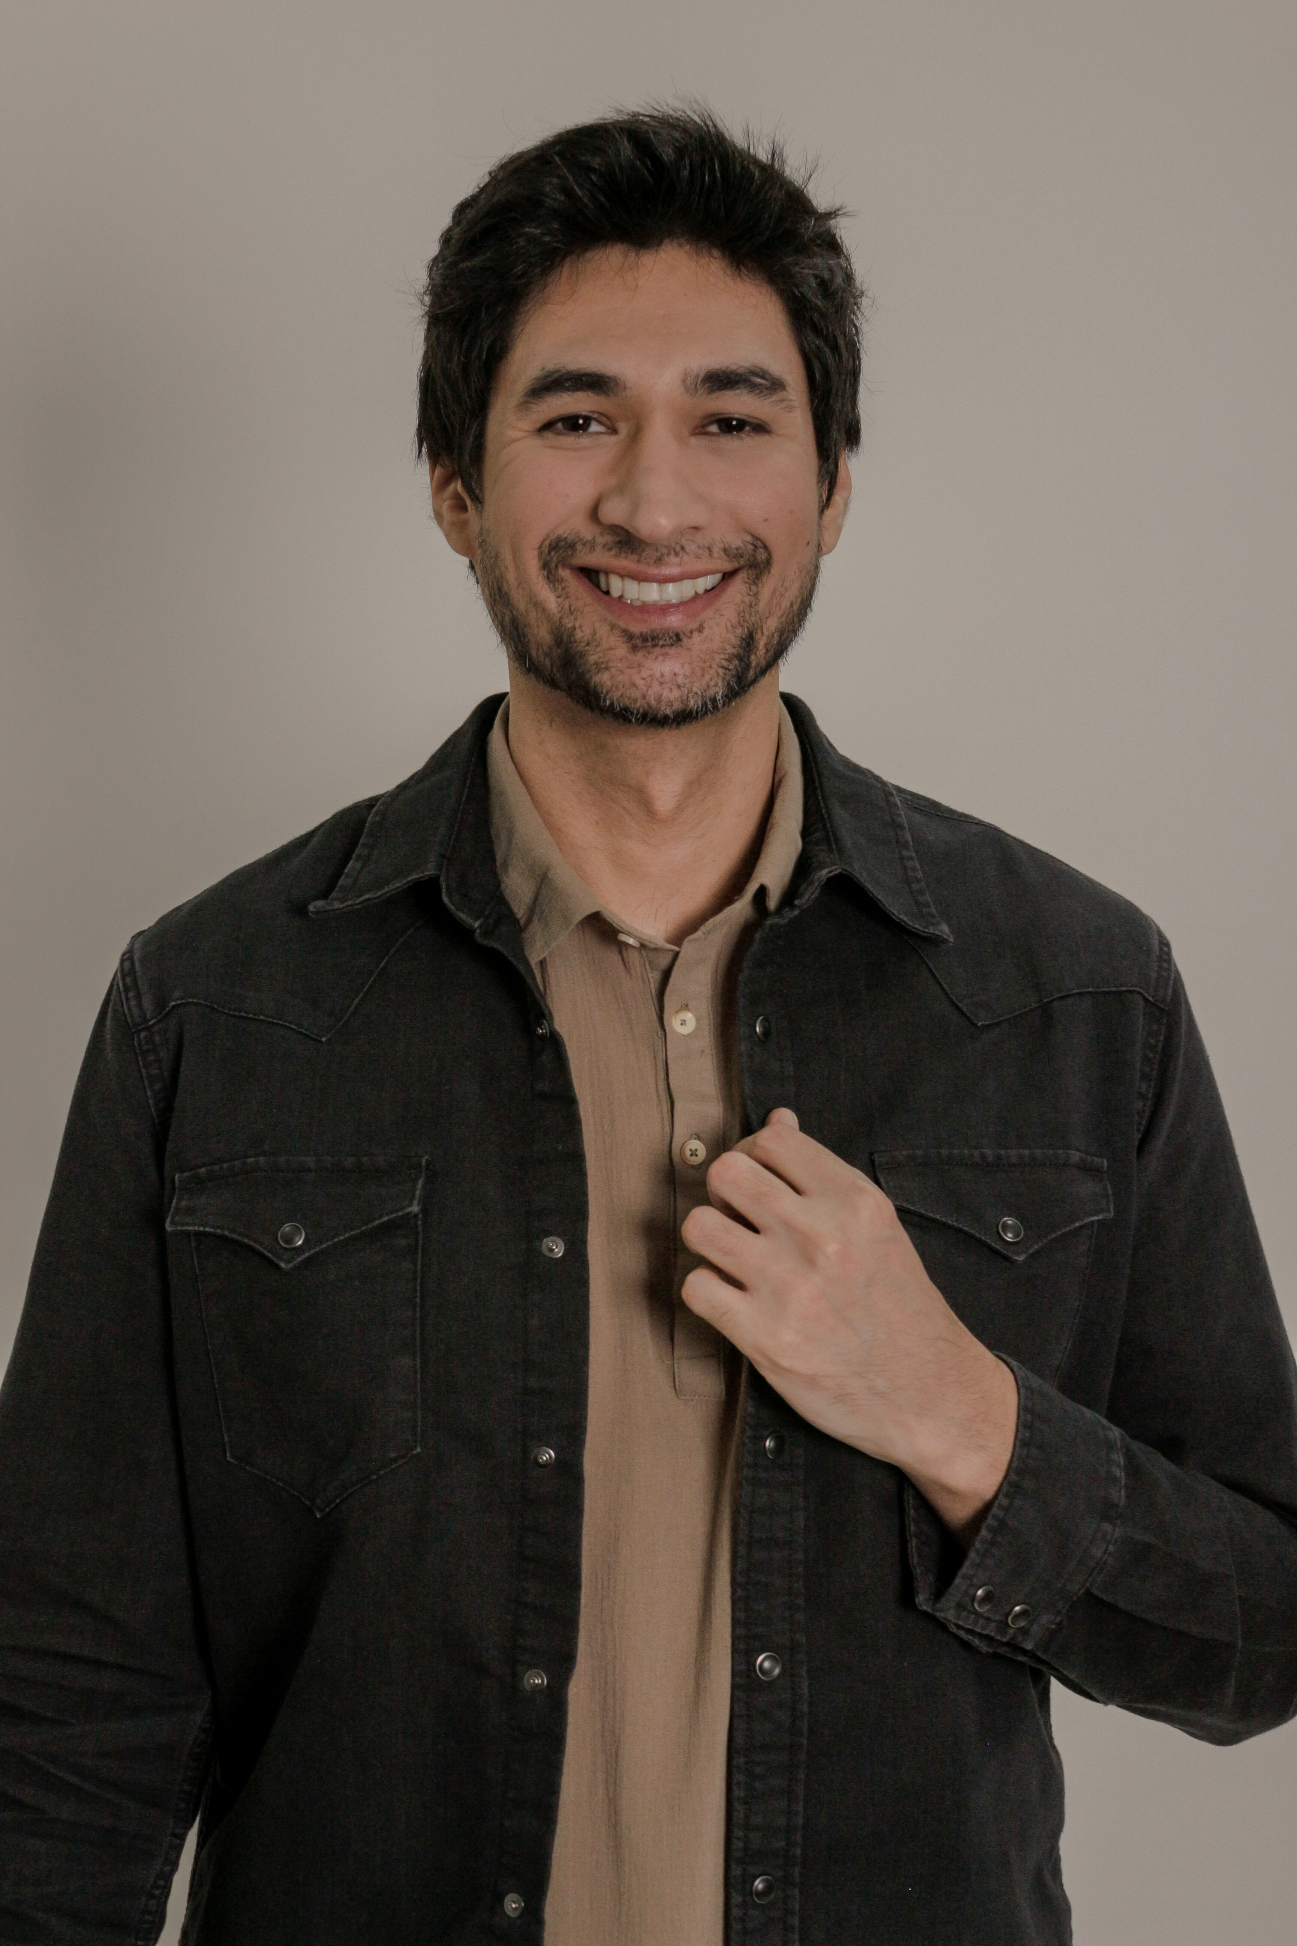

Herbert de Souza

38

Nacionalidade: Brasileira

Naturalidade: Jales/SP

Residência: São Paulo

DRT: 56485/SP

Fones: (11) 98567-1273

E-mail: herbert.herbieon@gmail.com

**CURSOS**

Coaching com André Monteiro (acting coach) e Felipe Ventura (casting produções)

Setembro 2024, em andamento.

Aic - Práticas

Ministrado pelos professores Antônio Vanfill e Maria Fanshin.

De 08/03/23 a 05/07/23 - São Paulo

Aic - Academia Internacional de Cinema

Ministrado pelos professores Antônio Vanfill, Paula Liberati e Igor Pushinov

De 14/08/2022 a 08/12/22- São Paulo

Cinema (produção, direção) - Soul Artes Brasil

Ministrado por Ze Leao. 2022.

O Poder do Ator de Ivana Chubbuck. Ministrado por Marina Rigueira. 2022

ETA - Estúdio o de Treinamento Artístico

Curso de Qualificação Profissional de ator

Duração: 3 anos

De março 2018 a setembro de 2021

São Paulo

Oficina de Artes Rosina Pagan

Ministrado pelo diretor e ator Dimas Oliveira e pela atriz e diretora Bárbara Daniele

Agosto a Novembro de 2016 – São Paulo

Espaço Cultural Eldorado – Workshop de teatro para atores mirins

Ministrado pelo ator e diretor Rui Sitta

Julho de 1997

**EXPERIÊNCIAS**

**Audiovisual**

* Longa metragem “Cotidianos” 2024 - Daniel Castilhos
* Curta metragem “Vingança” 2024 - Daniel Castilhos
* Curta Metragem “Entre Sombras” 2024 - Humberto Pacheco.
* Curta metragem “A Visita” - Felipe Baldocchi.
* Curta metragem 3 Semana e 1/2 direção Daniel Castilhos. 2023
* Curta metragem Rejoyce direção Lucas Breder. 2023.
* Curta metragem “Fim de Partida” de Samuel Beckett pelo coletivo de atores Rompante. 2022

**Tv**

- Participação na série Carcereiros Tv Globo. Personagem “mendigo”. Dir. Jose Eduardo Belmonte. 2017.

**Teatro**

- Montagem de peça pelos direitos humanos lgbtqia+ pelo edital ProArt. “O banheiro”- de Bruno Dimitri - outubro/novembro/dezembro (Teatro Ribalta Bela Vista) - 2021 e 2022 em cartaz CEUs de São Paulo/SP

Peças no ETA(Estúdio de Treinamento Artístico):

- Entre poetas, putas e mendigos - Criação coletiva. Direção Fábio Araújo.

Junho 2018

- Beijo no Asfalto - de Nelson Rodrigues. Direção Ana Gomes.

Dezembro de 2019

- A Quebra - Inspirada na obra Fim de Partida de Samuel Beckett

Junho de 2020

- Somos Todos Nelson - Performances de contos de Nelson Rodrigues

Novembro de 2021

Curta metragem - Oficina de Artes Rosina Pagan

- Será Sucesso? - 2016